Inschrijfformulier Speelweek 2024



**SPORT IN SPROOKJESLAND**

12 augustus t/m 16 augustus

Datum van invullen: Naam

Adres

Email   
Tel.

School

Leeftijd

**Gegevens eerste contactpersoon:** Ouder/ Zorgverlener Naam

Adres

Email



Tel. nummers

# Medische gegevens

Heeft uw kind tijdens de Speelweek medicatie nodig?

Ja / Nee

**Bij Ja, hoe, hoeveel, tijdstip en naam medicijnen:**

# Persoonsbeeld

Welke tips heeft u om het beste met uw kind om te gaan? Hoe benaderen wij uw kind, heeft uw kind angsten

(en hoe hiermee om te gaan), loopt uw kind weg? Bij boosheid/verdriet, hoe hiermee om te gaan? etc

# Bijzonderheden

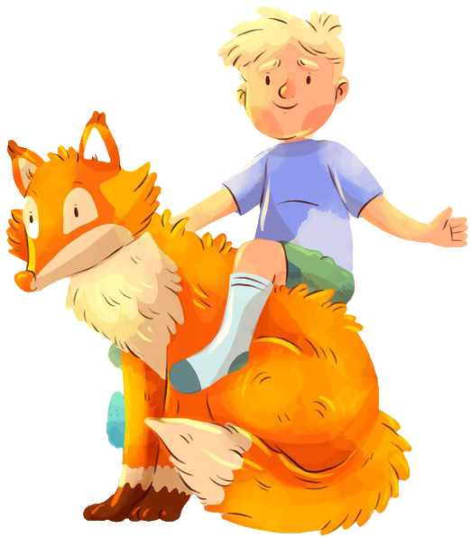Hoeveel boterhammen mag uw kind bij de lunch?

Wat is de kledingmaat van uw kind? S, M, L, XL

Gaat uw kind zelfstandig naar het toilet?

Ja / Nee

Heeft uw kind een zwemdiploma?

Ja / Nee

Mag uw kind onder toezicht in het diepe bad?

Ja / Nee

Mag uw kind op de foto?

foto’s kunnen gebruikt worden op onze website/ facebook

Ja / Nee

Mag uw kind op de groepsfoto?

(deze foto krijgt iedereen na afloop mee ter aandenken)

Ja / Nee

Is dit de eerste keer dat uw kind mee doet met de Speelweek op het GVO?

Ja / Nee

Zijn er nog andere zaken waar wij rekening mee kunnen houden?



Wanneer een arts het noodzakelijk acht dat mijn kind direct geneeskundige behandeling nodig heeft geef ik, wanneer ik niet bereikbaar ben, toestemming voor deze behandeling:

**Ja / Nee**

**Ondertekening:** (door het invullen van uw naam en datum, beschouwen wij dit formulier als ondertekend en kunt u het naar ons terug sturen / mailen).

Naam

Datum

Plaats

Handtekening



Adres: Dominee Creutzbergweg 3, 6532 XP Nijmegen  
Tel: 024 – 2060410   
Mail: [nfo@gvodeklup.nl](mailto:nfo@gvodeklup.nl)   
K.v.K: 41055410   
Betalingsgegevens: NL39 RABO 0127 9540 90 t.n.v. het GVO